# Практическая работа № 2

## Подсистемы

В этой работе Вы познакомитесь с объектом конфигурации Подсистема как основой описания интерфейса 1С: Предприятия 8. Вы создадите несколько подсистем, определяющих логическую структуру прикладного решения, настроите их внешний вид и порядок их следования в интерфейсе 1С: Предприятие.

В простых прикладных решениях можно не использовать подсистемы, но мы рассмотрим общий случай, когда они используются.

Подсистемы позволяют выделить в конфигурации функциональные части, на которые логически разбивается создаваемое прикладное решение.

Эти объекты располагаются в ветке объектов **Общие** и позволяют строить древовидную структуру, состоящую из подсистем и подчиненных подсистем.

Сейчас у вас дерево подсистем пусто, на рисунке показан пример какими могут быть подсистемы.

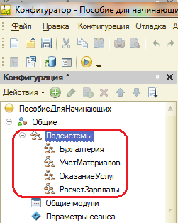

##### Подсистемы верхнего уровня являются основными элементами интерфейса, т.к. образуют разделы прикладного решения.

Так будет выглядеть окно в режиме 1С: Предприятие с указанными подсистемами.

Каждый объект

конфигурации может быть включен в одну или несколько подсистем, в составе которых он будет отображаться.

Таким образом, подсистемы определяют структуру прикладного решения, организуют весь пользовательский интерфейс, позволяют рассортировать различные документы, справочники и отчеты по логически связанными с ними разделами, в которых пользователю будет проще их найти и удобнее с ними работать. При этом каждому конкретному пользователю будут видны лишь те разделы, которые ему нужны в процессе работы.

Всю производственную деятельность нашей фирмы можно разделить на учет материалов и оказание услуг. А кроме этого, для выполнения специальных административных функций с базой данных нам нужно иметь отдельную подсистему для администратора.

### Добавление подсистемы

Сейчас вы создадите пять новых объектов конфигурации **Подсистема** с именами: **Бухгалтерия, РасчетЗарплаты, УчетМатериалов, ОказаниеУслуг, Предприятие**.

Закройте окно 1С: Предприятие и вернитесь в конфигуратор.

Раскройте ветку Общие в дереве объектов конфигурации, нажав на + слева от нее. Выделите ветку **Подсистемы** и нажмите **Добавить** (или кнопка **Insert** на клавиатуре) или воспользуйтесь контекстным меню.

Откроется *окно редактирования объекта конфигурации*. Оно предназначено для сложных объектов и позволяет быстро создавать такие объекты путем выполнения последовательности действий.

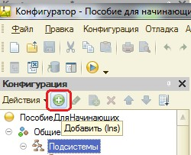

Задайте *имя* подсистемы – **Бухгалтерия**. На основании имени система сама создаст *синоним* – **Бухгалтерия**.

**Имя** является основным свойством любого объекта конфигурации. Можно использовать имя, присвоенное системой, но лучше использовать своѐ, более понятное имя. Имя может быть любое, начинающееся с буквы и не содержащее пробела и других специальных символов. Имя объекта является уникальным и служит для обращения к свойствам и методам объекта на встроенном языке.

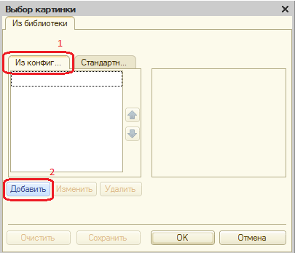

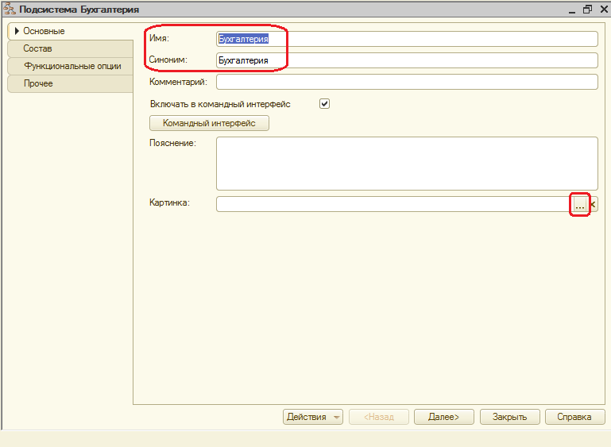

Свойство **Синоним** также есть у любого объекта конфигурации и предназначено для хранения альтернативного наименования объекта, которое будет видно пользователю. На Синоним нет никаких ограничений и его можно задавать в привычно виде.

### Картинка подсистемы

Можно задать также картинку (иконку) для отображения подсистемы в окне режима 1С: Предприятие.

Нажмите кнопку выбора в поле *Картинка*.



Добавьте картинку в список на закладке **Из конфигурации** – нажмите кнопку **Добавить** как показано на рисунке.

Система создаст объект *Общая картинка* и откроет окно его свойств. Дайте

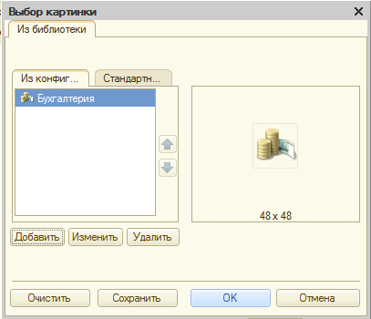картинке имя **Бухгалтерия**. Нажмите **Выбрать из файла**, чтобы задать саму картинку.

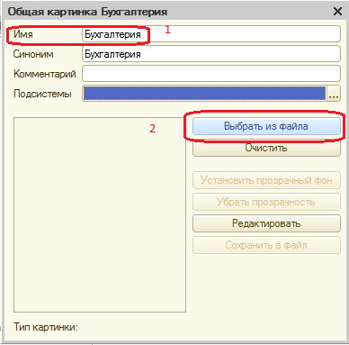Спросите у преподавателя где находятся картинки и задайте для подсистемы Бухгалтерия одноимѐнную картинку.

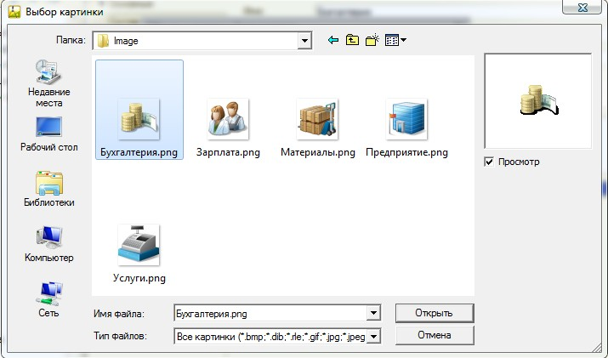

Закройте окно выбора файла картинки. Вы увидите, что картинка появилась в списке на закладке Из конфигурации. Нажмите ОК.

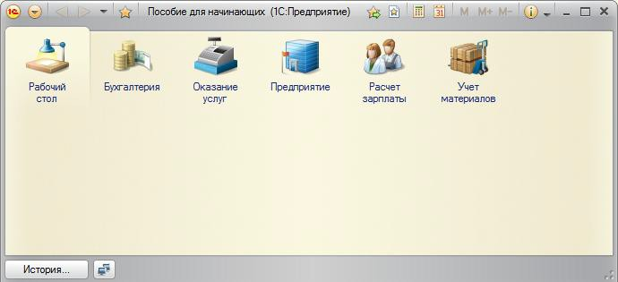После наших действий в дереве объектов конфигурации в ветке Общие

картинки появилась картинка Бухгалтерия, которую мы можем редактировать и использовать в нашей конфигурации.

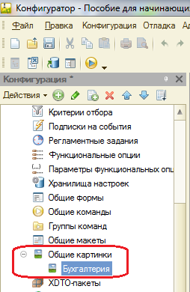

В интерфейсе 1С: Предприятия в качестве названия раздела будет показан *синоним* подсистемы, а над ним будет показана данная картинка.

Аналогично создайте подсистемы с именами **УчетМатериалов**, **ОказаниеУслуг**, **Предприятие**, **РасчетЗарплаты**. Установите для них соответствующие картинки с именами **Материалы, Услуги, Зарплата, Предприятие**. Должно получиться всего 5 подсистем.

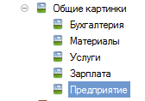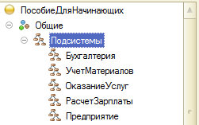

Запустите 1С: Предприятие в режиме отладки кнопкой  Вы увидите изменившееся с прошлого раза окно, где представлены наши подсистемы с установленными Вами картинками.

### Порядок разделов

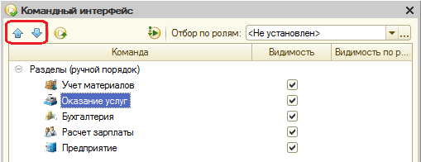

Допустим, порядок расположения подсистем нас не устраивает. Изменим его. Закройте приложение и вернитесь в конфигуратор. Выделите корень дерева объектов конфигурации **ПособиеДляНачинающих**, нажатием правой кнопки мыши вызовите контекстное меню и выберите пункт **Открыть командный интерфейс конфигурации.**

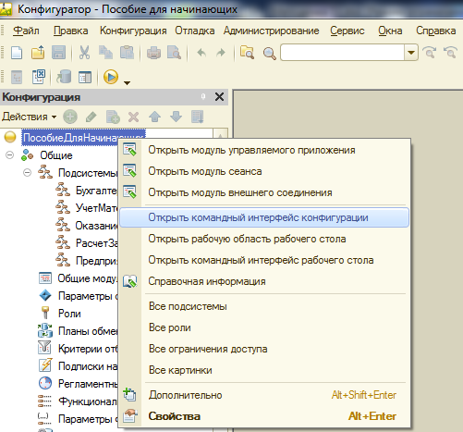

В открывшемся окне Вы увидите список созданных подсистем. С помощью кнопок **Вверх**, **Вниз** измените порядок расположения разделов в этом списке. Расположите сначала подсистемы, отражающие производственную деятельность фирмы: **УчетМатериалов** и **ОказаниеУслуг**, затем бухгалтерскую деятельность и расчет зарплаты сотрудников: **Бухгалтерия** и **РасчетЗарплаты**, а затем подсистему **Предприятие**.

Закройте *командный интерфейс* и запустите 1С: Предприятие в режиме отладки  (клавиша F5).

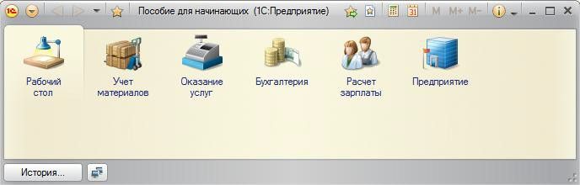

Как видите, порядок отображения подсистем изменился согласно указанному в командном интерфейсе.

После успешного завершения каждой работы сохраняйте конфигурацию: **Администрирование – Выгрузить информационную базу**. Это полезно, если вы запутаетесь в своих действиях и захотите вернуться к работающему варианту. Это можно сделать, выполнив команду **Администрирование – Загрузить информационную базу**.

### Контрольные вопросы

* + Для чего используется объект конфигурации Подсистема.
  + Как управлять порядком вывода и отображения подсистем в конфигурации.
  + Как сохранить информационную базу.